Velikost úhlů – procvičování 28.1.2021

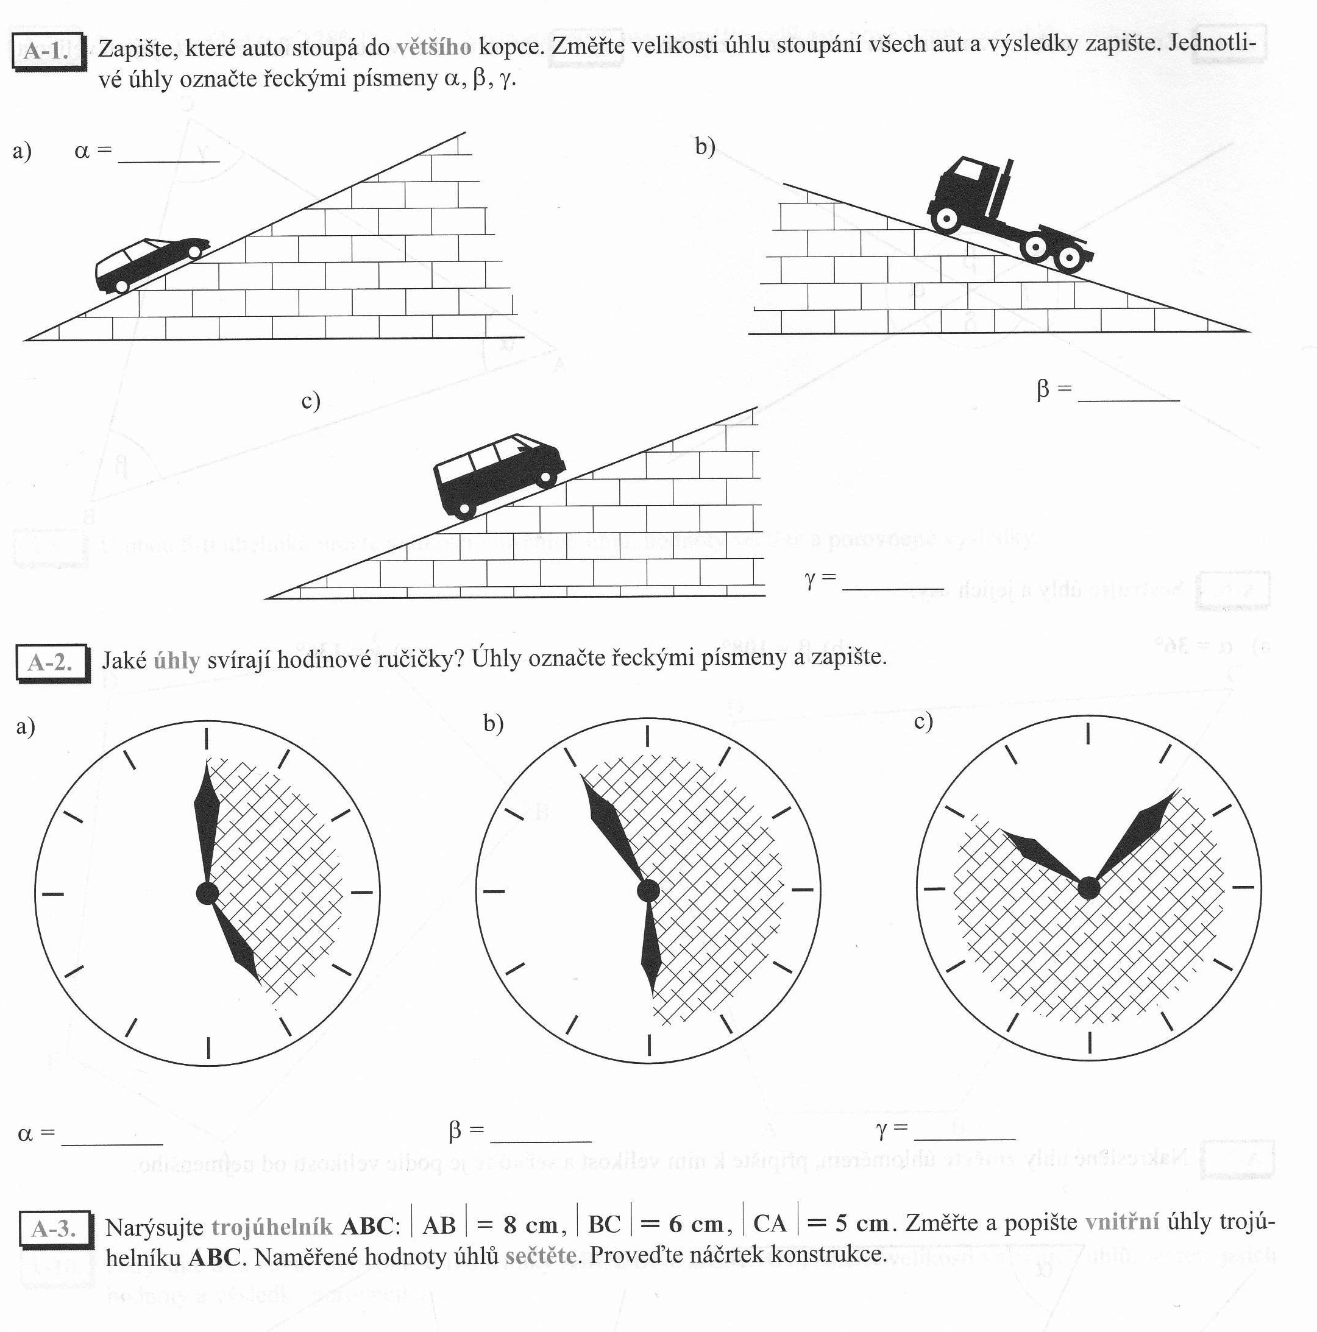
5minut na hodinách = 30°

